Pandemia, neoliberalismo y pobreza
Oscar Soto*
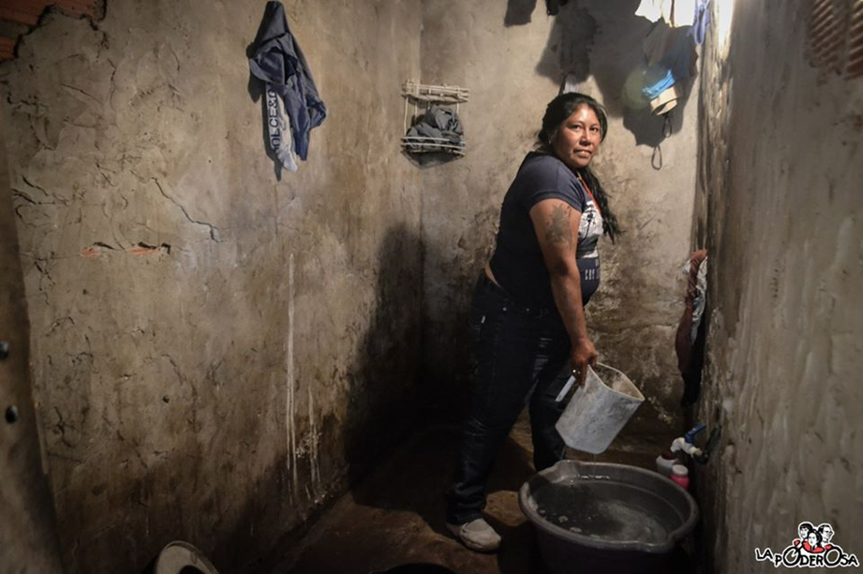
“Baño de realidad”, abril 27/fotografía de La Garganta Poderosa
Ya son millares los textos que invitan a pensar en tiempos de confinamiento y pandemia. Así, también, ya son bastantes las preguntas sugerentes sobre el rol de los intelectuales, el trabajo de la política o la tarea de los Estados frente a este momento de excepción. Si en algo coincide el análisis general sobre las consecuencias del nuevo coronavirus, es que la gran mayoría de las críticas a este tiempo presente sostienen, una vez más, que no hay nada nuevo bajo el sol. Es decir que, a esta altura de la vida y del capitalismo, son esperables las miles de consecuencias sobre los cuerpos, territorios y sociedades en sentido amplio. Como una profecía bíblica mal leída, da la sensación que vamos todos a golpearnos contra las paredes que nosotros mismos hemos levantado.
Un modelo distópico: ofensiva neoliberal
Una mañana fría de invierno. Año 1995. Los periodistas siempre buscan el dato fresco, en este caso si la novedad es económica, la noticia tiene más alcance. La revista Forbes da a conocer la novedad: las 358 personas más ricas del mundo juntan 1 billón de dólares de fortuna acumulada. Mientras la “buena nueva” se difunde, el frio carcome la piel de algunos miles de excluidos en las grandes ciudades. Fin de la noticia, la mundialización y la globalización del lujo capitalista había dado su mensaje cifrado al mundo: “este es el camino”.
El paso del tiempo en este sistema-mundo quita la capacidad de asombro. Seis años más tarde esas 358 personas pasaron a ser 142 y los que pasaban frío en las calles se multilicaron. Para el año 2002 ese grupo acaudalado contaba unos 1.000.000.000.000 de dólares atesorados en sus cuentas (algo así como el ingreso de 3 mil millones de personas – la mitad de la población para entonces -).
No conforme con eso, el avance de aquello que conocemos como neoliberalismo, pese a la gran resistencia global, ya en pleno siglo XXI suma más condecoraciones en su trayectoria: hoy el 1% más rico de la población posee más del doble de riqueza que 6900 millones de personas. De esas almas excluidas, casi la mitad de la humanidad –3.400 millones de personas – vive con menos de 5,50 dólares al día. Por año, 100 millones de personas en todo el mundo se hunden en la pobreza. Además, según Oxfam International, en la actualidad hay 258 millones de niñas y niños sin escolarizar y a escala planetaria, la brecha salarial entre hombres y mujeres es del 24%. Los hombres poseen un 50% más de riqueza que las mujeres y, solo por si fuera poco, 2.200 millones de personas no tienen acceso a agua potable en sus hogares.
El secreto a voces de la mundialización/globalización (tal como lo denomina Toussaint) no es otro que el sutil – y violento – desalojo de unos para el bienestar de otros. Desde los años 70 del siglo pasado el acelerado movimiento de capitales ha dado forma a la existencia de grandes “oligopolios” que se han hecho carne en poderosas multinacionales que acaparan ganancias, mano de obra y beneficios fiscales. Este panorama es bien conocido en los países del Tercer Mundo, primero por la instalación de esas multinacionales, y en segundo lugar por el desmantelamiento del aparato estatal, tal como se conoció en periodos de posguerra.
La crisis de ese viejo Tercer Mundo, ha sido la obra maestra de los organismos multilaterales como el Fondo Monetario Internacional (FMI), el Banco Mundial (BM) y una infinidad de firmas privadas a lo largo y ancho del planeta. Sumado a eso, los planes de ajuste estructural se erigieron en la forma de domesticar a los países que antes, supieron fortalecer sus lógicas industriales en el mercado interno.
Las pandemias del sur global
Durante los años ´90 del siglo pasado, en América Latina, se concretó con más glamour el cuadro de despojo inaugurado por las dictaduras militares-eclesiales-civiles de los años 60 y 70. La apertura económica unilateral, la disolución de mecanismos de intervención estatal y su desdibujamiento ideológico, la afamada privatización de empresas de servicios públicos esenciales y el abandono de la salud y la educación pública, entre otras cosas, han sido la causa putativa de las miserias actuales.
Abroquelada a la crisis de endeudamiento externo, se forjó una dinámica fatal para el sur global (América Latina, Asia, África): la degradación de los términos de intercambio y la desigual condición comercial han hecho que, por ejemplo, América Latina disminuya proporcionalmente sus ingresos exportables, mientras sus extractivismo, de mucha tierra en pocas manos, se vuelven más despiadados.
En este contexto, la novedad del COVID-19, parece ser una ratificación más del piso de desigualdad infernal en la que la ofensiva neoliberal nos ha dejado. Salud privatizada, hospitales derruidos y estatalidad profundamente amorfas. El Estado aquí ya no es ni siquiera el garante del capital en las prosas liberales autóctonas, acá en el sur los Estados son gerenciados por los burócratas de aquellos oligopolios perennes.
En ese contexto, lejos de reivindicar la nostalgia del capitalismo de bienestar, es preciso una articulación popular planificada que permita rearmarnos social, política y económicamente, en especial a los países del sur que llevamos años padeciendo la pandemia neoliberal. Hoy parece un poco más claro que es un imperativo replantear el sistema agroalimentario y evitar que las salidas de coyuntura sean el narcoterrorismo, fanatismos religiosos, salvajismo masivo y mesianismos violentos que harán insoportable la convivencia social. Para muchos de nuestros países que venimos de un giro a la derecha sostenido, se trata de una tarea nada fácil que, sin embargo, debe comenzar de manera urgente.
*Politólogo- CONICET, Argentina.
@OscaritoSoto

Toussaint, Erica (2004) La bolsa o la vida. Las finanzas contra los pueblos. Buenos Aires: CLACSO (p. 59)

